## Инструкции по добавлению ресурсов на сайт павдоорс (на момент написания инструкции - <http://gazeit.ru/pavdoors/index.php>).

Данный документ описывает порядок действия для добавления ресурсов на указанный сайт.

## Введение

Добавление всех ресурсов, как то межкомнатных дверей, стальных дверей, фурнитуры, комплектующих, статей, вопросов-ответов происходит одинаково (кроме картинок в галерею, об этом будет упомянуто отдельно), поэтому описание добавления ресурса будет одно для всех, с комментариями.

## Добавление ресурса

1. Заходим в админку сайта, расположенную по адресу адрессайта/manager.
2. В левой части админки переходим на вкладку ресурсы 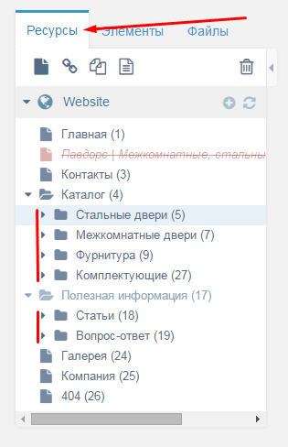
3. Щёлкаем правой кнопкой мыши по ресурсу, который хотим добавить (варианты - стальные двери, межкомнатные двери, фурнитура, комплектующие, статьи, вопрос-ответ) и выбираем создать ->документ 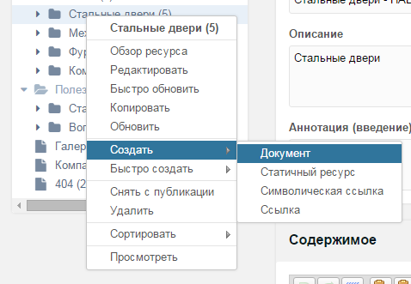
4. Попадаем на страницу добавления документа. Заполняем поля.

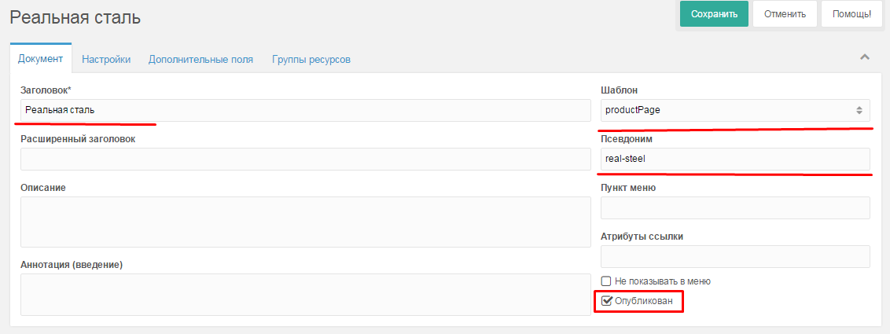

* + Заголовок – вводим название ресурса, будет отображаться только в админке, слева, в списке соответствующих ресурсов.
  + Шаблон:
    1. для товаров двери, фурнитура, комплектующие – productPage
    2. для записей в разделе вопрос-ответ – faqTemplate
    3. для статей - SingleArticle
  + Псевдоним – заполняем латиницей название товара, уникально (!), это будет путь до соответствующего ресурса в URL сайта, например если указать real-steel то на страницу с продуктом можно будет попасть по адресу адрессайта/ real-steel. Для статей и вопрос-ответ можно не указывать.
  + Если добавляемый ресурс – статья, то саму статью необходимо поместить в поле «Содержимое».
  + Проставляем галку «Опубликован»

Остальные поля оставляем пустыми. Дальше переходим на вкладку «Дополнительные поля»

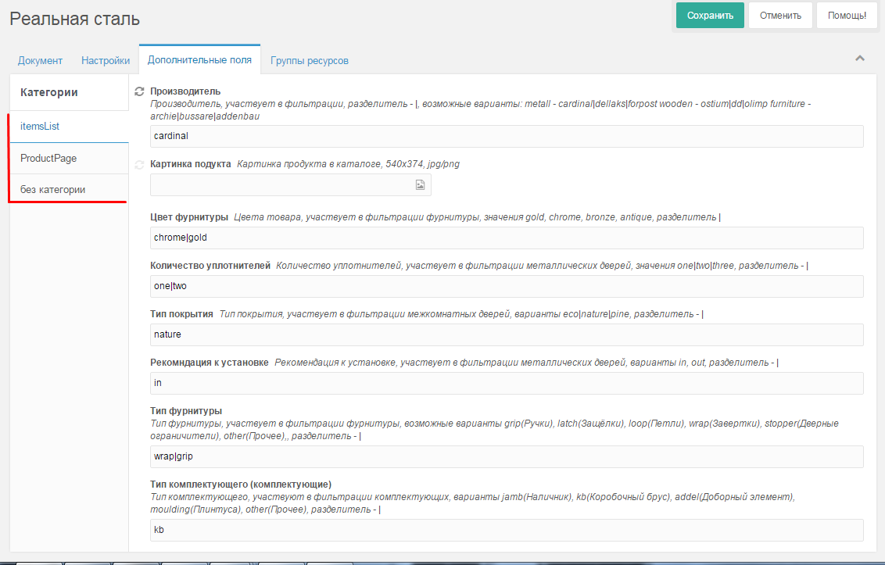

* Заполняем дополнительные поля. Одни поля служат для отображения картинок или названий продуктов, другие - для фильтрации продуктов в каталоге. ВНИМАНИЕ! Т.к. шаблон общий для всех продуктов, то для каждого типа продукта необходимо заполнить соответствующие ему поля (см. описание дополнительных полей). ВНИМАНИЕ! У дополнительных полей есть несколько категорий, необходимо заполнить поля во всех категориях.

1. После заполнения дополнительных полей нажимаем зелёную кнопку «Сохранить» расположенную вверху страницы после чего ресурс должен появится в соответствующем дереве раздела «Ресурсы» и на сайте.
2. Если вдруг товар не появился на сайте проверьте точно ли проставлена у ресурса галка «Опубликован».

## Добавление картинок в галерею

1. В шапке сайта выбираем Приложения -> Gallery 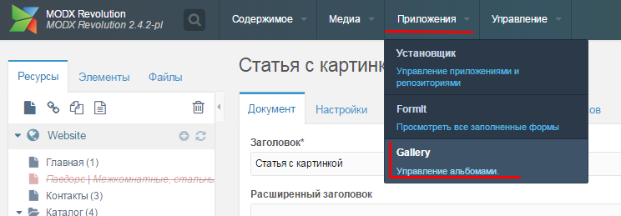
2. Выбираем альбом Gallery 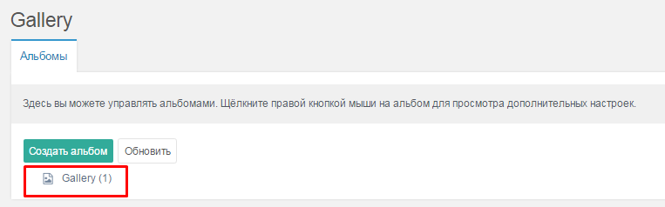
3. Внутри альбома, в нижней части выбираем способ загрузки изображения 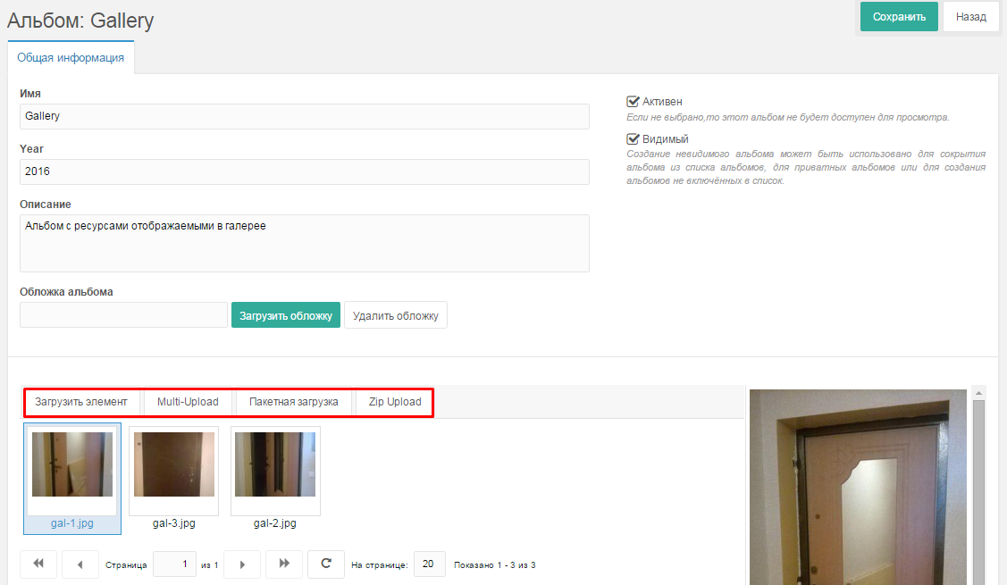
4. При загрузке одного элемента можно указать имя картинки, оно будет отображаться сверху при просмотре отдельной картинки в галерее. Поле «Метки» служит для фильтрации картинок в галерее, допустимые значения wood|metall|install, разделитель - |. Если несколько изображений было загружено одновременно (опция Multi-Upload) то имя и метки можно проставить отдельно для каждого изображения при его редактировании (ПКМ на картинке - редактировать). Проставляем галку «Активен» для отображения данной картинки. 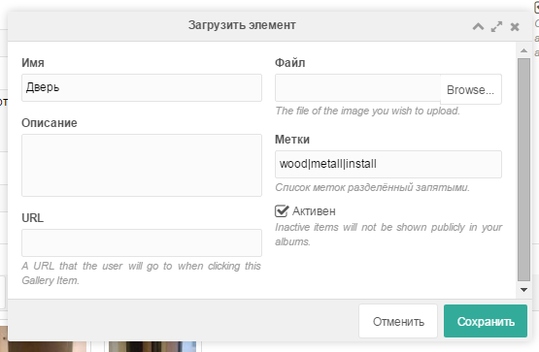

## Заключение

По всем вопросам обращайтесь к тому, кто представил вам этот документ. Если этот вопрос покажется вам не тривиальным, то добавьте его вместе с ответом в конец данного документа.